石家庄医学高等专科学校附属医院

内网办公中心使用教程（手机端）
- 办公中心登录账号密码
登录的账号密码按照各部门设置各分配一个，请各部门安排人员到信息中心领取。
- 登录方式
直接输入内网链接：http://nw.sjzmchospital.cn/进入登录界面
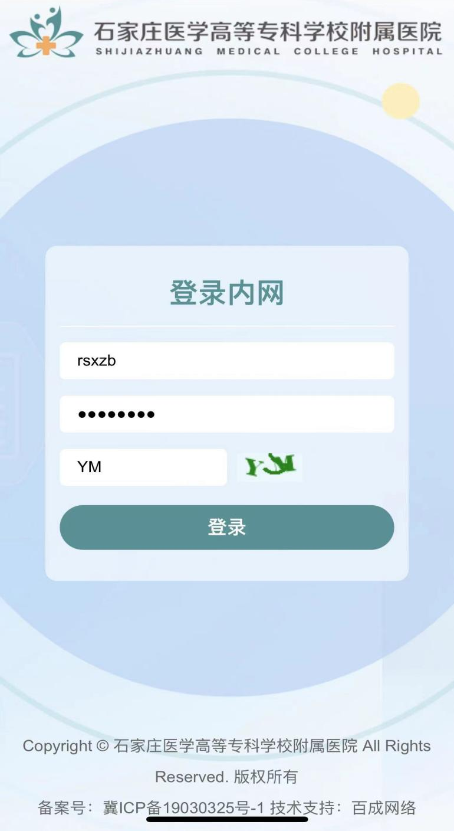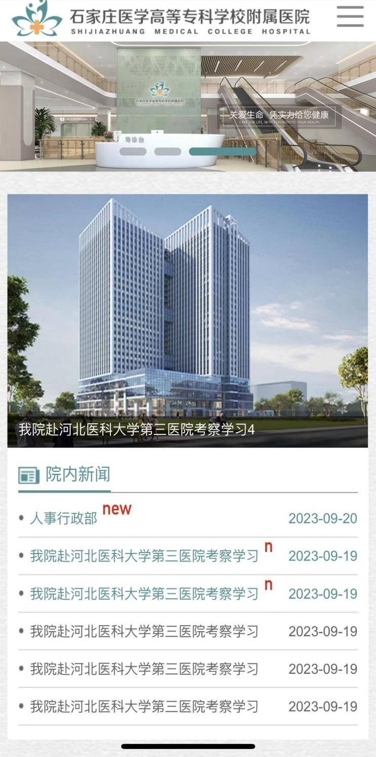

点击登录进入首页，主要包含：科室导航栏，院内新闻，通知公告，会议室预约，下载专栏，员工风采，学习分享七部分。
下载专栏：点选科室可查看该科室相关的下载内容。
点击导航栏的科室名称可进入该科室内页，查看该科室所有栏目及内容：工作职责，规章制度，通知公告，院务公开，下载专栏等详细内容（后期可根据科室特点进行调整）。

- 会议室预约与取消方法
步骤1.进入内网首页点击会议室预约链接图标

步骤2.现下图界面：选择好预约日期，点击相关的会议室与时间段空白格。

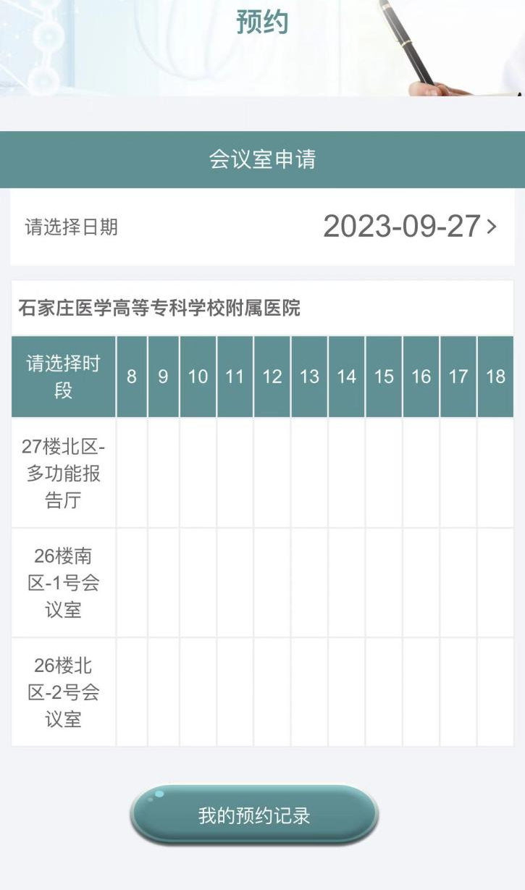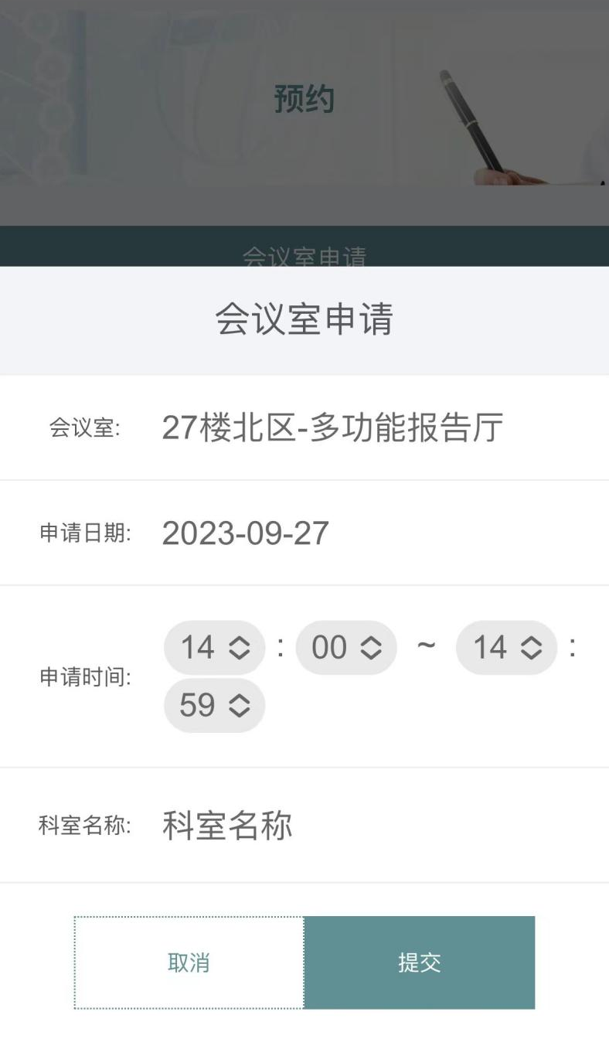

步骤4.选择具体的会议时间段，填写科室名称与会议名称，点击提交。
注意：灰色部分表示已经预约成功，无法二次预约。
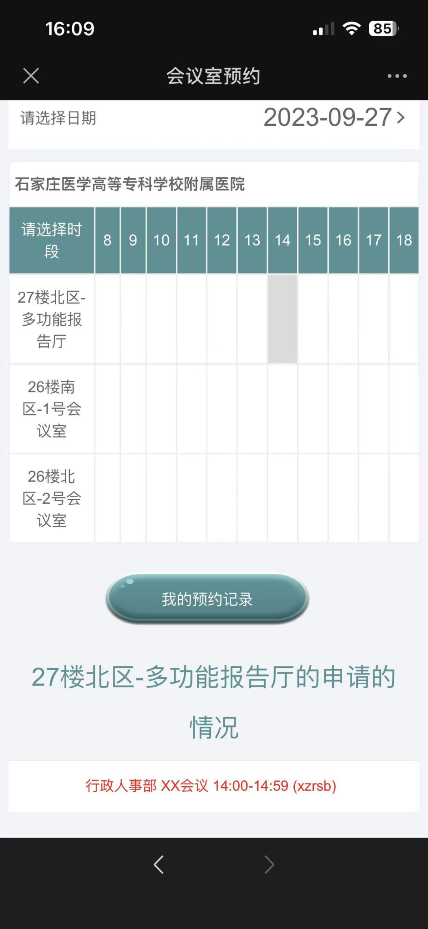
步骤4.会议室预约取消：点击我的预约记录→点击要撤销的预约信息
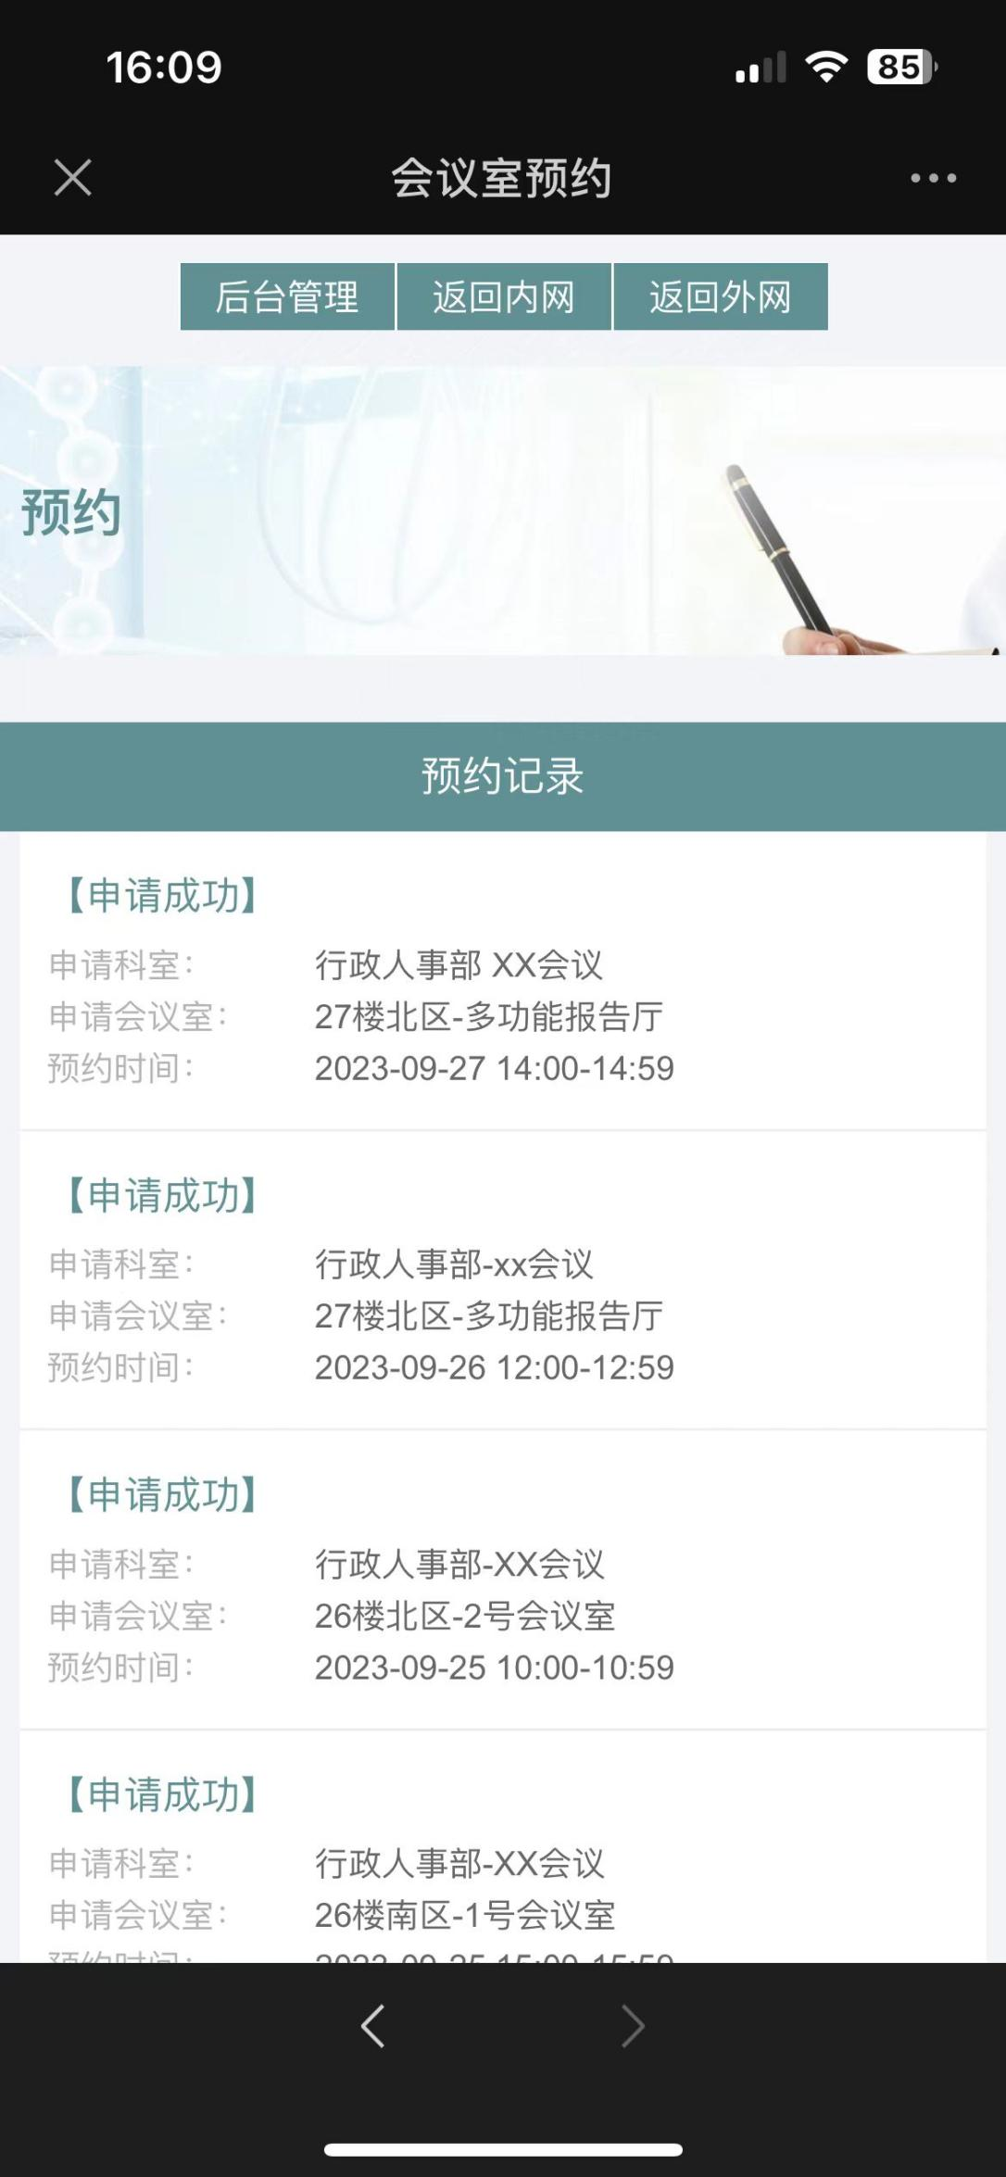
→点击确定，成功撤销会议室预约。

